Tommaso Aversa (Mistretta, 1623-Palermo, 1663) è stato un poeta e drammaturgo italiano.

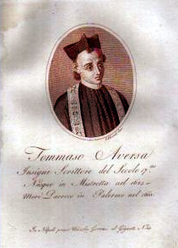
Discepolo di Ortensio Scammacca, coltivò lo studio dei classici. Discreto traduttore di Virgilio, lo si ricorda, soprattutto, per alcune commedie, in cui mise alla berlina debolezze e difetti della Palermo dell'epoca.
Aversa, che compose anche commedie in italiano e drammi sacri, manifestando un'influenza del teatro gesuitico, è noto per essere l'autore della commedia in lingua siciliana La notti di Palermu (1638). L'opera, considerata fra le opere più importanti del teatro regionale secentesco, è il più antico testo conservato del teatro dialettale siciliano. Pochi anni prima di morire, fra il 1654 e il 1660, tradusse anche in siciliano l'Eneide di Virgilio, volgendola in ottave e pubblicandola in tre volumi.
Fece parte dell'Accademia dei Riaccesi, col nome di Arido, nonché delle due accademie romane degli Umoristi e degli Anfistili, col nome di Esaltato. Fu al servizio del viceré Moncada, duca di Montalto e di don Diego d'Aragona, che seguì a Vienna, Madrid e Roma. Negli stessi anni pubblicò la traduzione siciliana dell'Eneide. Dopo la morte della moglie, vestì l'abito talare. Morì a Palermo nel 1663, stroncato da un colpo apoplettico.

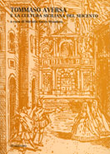 | AA.VV  TOMMASO AVERSA  e la cultura siciliana del Seicento  a cura di M. Sacco Messineo  Aversa commediografo e la letteratura drammaturgica nel Seicento siciliano. Autore lirico; siciliano e sicilianismo nella produzione lirica cinquecentesca in Sicilia; Siciliano e sicilianismo nella ''riproduzione'' poetica di A., La notti di Palermu; Per un’analisi della traduzione dell'Eneide; Le ottave inedite; Disinganno e paradosso nel Bartolomeo; L'Alipio overo la colomba fra le palme dramma degli opposti; A. e la commedia urbana; A. scenografo; A. e la città di Mistretta.

Fonte: http://it.wikipedia.org/wiki/Tommaso_Aversa
(a cura di SLI per Mistrettanews2008)

